ПРАВИЛА
поведения при пожаре

Настоящие правила поведения при пожаре
носят ознакомительный характер

- ОБЩИЕ ПРАКТИЧЕСКИЕ РЕКОМЕНДАЦИИ ПОВЕДЕНИЯ ПРИ ПОЖАРЕ
При пожаре бывает гораздо темнее, чем принято думать. Только в самом начале загорания пламя может ярко осветить помещение, но практически сразу появляется густой черный дым и наступает темнота.
Дым опасен не только содержащимися в нем токсичными веществами (угарным газом), но и снижением видимости. Это затрудняет, а порой делает практически невозможной эвакуацию людей из опасного помещения.
Спастись от угарного газа невозможно никакими средствами защиты органов дыхания, кроме полностью изолированных и автономных противогазов, которые используются на вооружении пожарной охраны.

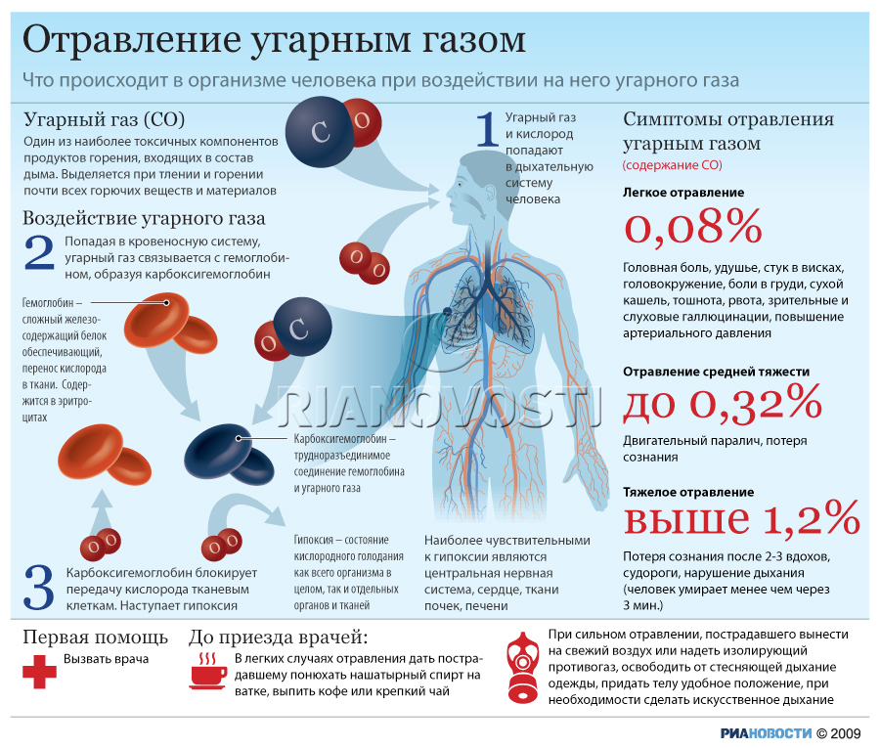

Основным отравляющим веществом на пожаре является окись углерода (угарный газ). Его отравляющее действие основано на взаимодействии с гемоглобином крови человека. Реакция взаимодействия происходит в 100 раз быстрее, чем с кислородом воздуха. Даже незначительное количество угарного газа прореагирует с кровью быстрее, чем кислород воздуха. При этом образуется карбоксигемоглобин вещество, не способное длительное время переносить кислород.
Наступает кислородное голодание организма человека, которое приводит к потере сознания последнего и его летальному исходу (по данным танатологических исследований в крови погибших содержание карбоксигемоглобина превышает 60%).

ОСНОВНОЕ ТРЕБОВАНИЕ ПРИ ПОЖАРЕ: соблюдать спокойствие, не паниковать.
Панические реакции людей проявляются в основном либо в форме ступора (оцепенение), либо - фуги (бега).
Поведение при пожаре определяется двумя распространенными вариантами: когда из здания при пожаре еще можно выйти, и когда эвакуация обычным путем уже невозможна.
Не идти туда, где большая концентрация дыма и видимость менее 10 м: достаточно сделать несколько вдохов, и вы можете погибнуть от отравления продуктами горения.
Если дым и пламя позволяют выйти из помещения наружу, то:
- уходите скорее от огня, ничего не ищите и не собирайте;
- знайте, что вредные продукты горения выделяются при пожаре очень быстро, для оценки ситуации и для спасения вы имеете очень мало времени (иногда всего 5 - 7 минут);
- дым, вредные продукты горения могут скапливаться в помещении на уровне вашего роста и выше, поэтому пробирайтесь к выходу на четвереньках или даже ползком: ближе к полу температура воздуха ниже и больше кислорода;
- по пути за собой плотно закрывайте двери, чтобы преградить дорогу огню (дверь может задержать распространение горения более чем на 10 - 15 минут!). Это даст возможность другим людям также покинуть опасную зону или даже организовать тушение пожара первичными средствами пожаротушения до прибытия подразделений пожарной охраны (например, проложить рукавную линию от пожарного крана и подать воду от внутреннего противопожарного водопровода);
- если дыма много, першит в горле, слезятся глаза - пробирайтесь, плотно закрывая дыхательные пути какой-нибудь многослойной хлопчатобумажной тканью, дышите через ткань. Хорошо, если вы сможете увлажнить внешнюю часть этой ткани. Этим вы спасете свои бронхи и легкие от действия раздражающих веществ. Но помните, что этот способ не спасает от отравления угарным газом.

ВНИМАНИЕ! покинув опасное помещение, не вздумайте возвращаться назад за чем-нибудь: во-первых, опасность там сильно возросла, во-вторых, вас в том помещении никто не будет искать и спасать, потому что все видели, что вы уже вышли из здания. Все дальнейшие ваши действия должны быть обязательно согласованы с руководителем ликвидации аварийной ситуации.
- ПРАВИЛА ПОВЕДЕНИЯ ПРИ ПОЖАРЕ
  - Действия работника, находящегося не в месте возгорания
Услышав сигнал пожарной сигнализации или окрик другого работника «ПОЖАР» или сообщение другого работника по местному или мобильному телефону при возникновении возгорания в другом помещении:
- сохранять спокойствие;
- оценить по возможности угрозу месту нахождения;
- оценить необходимость безаварийной остановки технологического процесса;
- покинуть кратчайшим эвакуационным путем рабочего места;
- при покидании помещения обязательно нажать кнопку пожарного извещателя «ПОЖАР» системы пожарной сигнализации. Кнопки расположены на этажах.

ВНИМАНИЕ! После выхода из здания обязательно немедленно доложить непосредственному начальнику о своем местонахождении, об обстановке на покинутом рабочем месте и местах возможного нахождения других работников.

  - Действия работника, находящегося в месте возгорания
При обнаружении возгорания, а это не обязательно появление открытого огня. Это может быть задымление, запах гари, повышение температуры и т. п.
В любом этом случае необходимо окриком «ПОЖАР!!!» оповестить окружающих об аварийной ситуации. Необязательно, что сначала должна сработать автоматическая пожарная сигнализация. Есть какое-то время запаздывания в её срабатывании, т.к. датчики нереально разместить по всему пространству помещений.
Поэтому, если сработала сигнализация автоматическая хорошо, нет – надо начинать действовать самому работнику. Кроме окрика - быстро, но спокойно, оценить размер возгорания. Если есть возможность ликвидировать возгорание быстрым способом – применить огнетушитель, залить водой, сбить пламя и т.п., то надо это сделать.
Если сразу не понятно место и вид возгорания или нет возможности быстро сбить очаг, то необходимо включить пожарную сигнализацию: нажав на кнопку ближайшего извещателя пожарного ручного (ИПР).
Включение сигнализации надо делать в любом случае.
Сигнал о пожаре поступит дежурной службе охраны СКК. Вызов пожарной команды и извещение руководства будет делать дежурный службы охраны СКК.

